Évaluation
CLASSE : Terminale
VOIE : ☒ Générale ☐ Technologique ☐ Toutes voies (LV)
ENSEIGNEMENT : Enseignement scientifique
DURÉE DE L’ÉPREUVE : 2h
Niveaux visés (LV) : ø
Axes de programme : ø
CALCULATRICE AUTORISÉE : ☒Oui ☐ Non
DICTIONNAIRE AUTORISÉ : ☐Oui ☒ Non

☒ Ce sujet contient des parties à rendre par le candidat avec sa copie. De ce fait, il ne peut être dupliqué et doit être imprimé pour chaque candidat afin d’assurer ensuite sa bonne numérisation.
☐ Ce sujet intègre des éléments en couleur. S’il est choisi par l’équipe pédagogique, il est nécessaire que chaque élève dispose d’une impression en couleur.
☐ Ce sujet contient des pièces jointes de type audio ou vidéo qu’il faudra télécharger et jouer le jour de l’épreuve.
Nombre total de pages : 9

Le candidat traite les deux exercices
qui sont proposés dans ce sujet.
Exercice 1 – Niveau terminale
Thème « Science, climat et société »
Photosynthèse et transition écologique
Sur 10 points
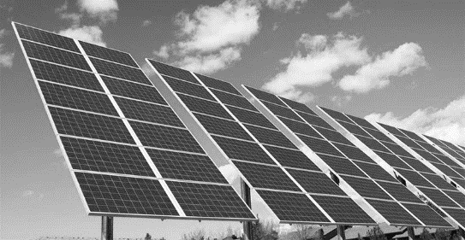
Les panneaux solaires photovoltaïques convertissent directement l’énergie radiative du soleil en électricité. Il en existe différents types. Dans le cadre de la transition énergétique actuelle, les chercheurs continuent à explorer différentes pistes d’évolution des techniques afin de les rendre plus efficaces et/ou plus respectueuses de l’environnement.

Document 1 : Les panneaux voltaïques monocristallins

Un panneau photovoltaïque est constitué de divers matériaux dont l’extraction n’est pas neutre du point de vue environnemental et social. La production de panneaux solaires, fortement encouragée par les subventions d’État, a explosé ces dernières années.

La très grande majorité des panneaux solaires est constituée de silicium cristallin, élément que l’on extrait du sable ou du quartz. Ces panneaux monocristallins sont ceux qui présentent les taux de rentabilité les plus élevés. Leur fabrication étant complexe, ils coûtent cher.

En Chine, des scandales de rejets massifs dans l’atmosphère de poudre de silicium (matière première de la cellule photovoltaïque, disponible en abondance), et de pollution causée par les opérations de raffinage du silicium ont été dénoncés et documentés au cours des dix dernières années.

Aujourd’hui, au terme de leur durée de vie optimale (estimée à environ 25 ans), les panneaux photovoltaïques, qu’ils aient été construits en Chine ou en Europe, sont recyclables entre 95 et 99 % pour la plupart des constructeurs.

Source : d’après les sites Greenpeace.fr et engie.fr

Document 2 : Des cellules photovoltaïques biologiques
La photosynthèse est une réaction biochimique produisant de l'énergie chimique à partir de la lumière solaire. Cette conversion repose sur des complexes moléculaires appelés photosystèmes. Ces derniers sont composés de protéines et d’un pigment appelé chlorophylle. En réaction à l'absorption de photons, les photosystèmes éjectent des électrons. Voilà de l'électricité...
Andreas Mershin du Massachusetts Institute of Technology (MIT), en collaboration avec ses partenaires, est parvenu à créer une cellule photovoltaïque biologique.
À partir d'algues vertes, ils ont d'abord extrait des photosystèmes. Après quelques modifications, ils sont ensuite parvenus à les associer à un semi-conducteur. Les électrons éjectés par les complexes moléculaires en présence de lumière sont ainsi utilisés pour la production de courant électrique.
Ce procédé utilise des matériaux biologiques renouvelables sans nécessiter de composés chimiques toxiques ni une fabrication coûteuse en énergie.
La fabrication de panneaux solaires biologiques serait également bon marché et facile à mettre en place dans de nombreux laboratoires.
Pour de tels panneaux solaire, l‘énergie électrique annuelle produite par unité de surface atteint actuellement 81 × 10⁻⁶ Wh/cm² (watts heure par centimètre carré). Cette valeur est bien en-deçà des 106 × 10⁻⁴ kWh/cm² développés en moyenne par des cellules photovoltaïques en silicium monocristallin en condition standard.
Source : d’après SCIENTIFIC REPORTS du 2 février 2012
Document 3 : Quelques valeurs
 | Consommation annuelle moyenne | Surface moyenne  de toiture
Maison basse consommation de 100 m² | 5000 kWh | 120 m²

 | Consommation annuelle moyenne | Superficie
Ville de Paris | 31500 × 10⁹ Wh | 105,4 km²

 | Superficie
France métropolitaine (Source INSEE, 2016) | 543 965 km²

1- À partir des éléments donnés dans les documents 1 et 2, présenter les avantages et les limites des panneaux photovoltaïques biologiques et des panneaux photovoltaïques monocristallins.
2- En vous basant sur les données chiffrées mentionnées dans les documents 2 et 3 :
a- Montrer que la surface de panneaux monocristallins nécessaire pour couvrir les besoins d’une maison basse consommation de 100 m² est environ 47 m².
b- Calculer la surface de panneaux monocristallins qui serait nécessaire pour couvrir les besoins de la ville de Paris.
c- Réaliser ensuite, pour une maison de 100 m² et pour la ville de Paris, les mêmes calculs dans le cadre d’une installation photovoltaïque biologique.
3- En vous appuyant sur l’ensemble de vos résultats, montrer que, malgré leurs avantages, les panneaux solaires biologiques ne seraient pas une alternative pertinente à explorer par les chercheurs au regard des éléments donnés dans les documents.

Exercice 2 – Niveau terminale
Thème « Une histoire du vivant »
Étude démographique de la population d’Afrique du Sud
Sur 10 points
Cet exercice a pour objet l’étude démographique d’une population.
Document 1 : effectifs de la population en Afrique du Sud depuis 1950
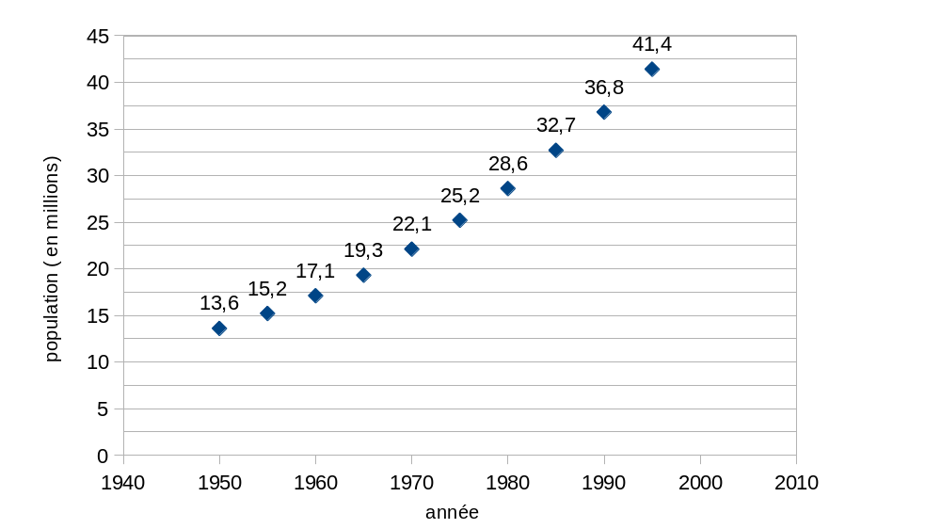
Source : d’après World population prospects

Document 2 : données démographiques d’Afrique du Sud
Année | Taux de natalité  (pour mille) | Taux de mortalité (pour mille) | Taux d'accroissement  annuel moyen  (pour cent)
1950 | 43,3 | 20,3 | 2,3
1960 | 41,6 | 16,7 | 2,5
1970 | 37,1 | 13,1 | 2,4
1980 | 33,9 | 10,2 | 2,4
1990 | 28,3 | 8,1 | 2
2000 | 22,6 | 16,9 | 0,6
Source : d’après World population prospects

Document 3 : la démographie dans différents pays d’Afrique sub-saharienne
Depuis 1990, l’Afrique sub-saharienne, globalement, est entrée dans une phase de ralentissement démographique, passant de 2,9 % de croissance par an vers 1985 à 2,3 % en 2000.
Mais ce ralentissement se fait à des rythmes variables, et même divergents entre les pays.
À un extrême, on trouve une petite vingtaine de pays, de différentes sous-régions, dont les croissances n’ont pas changé ou même ont légèrement augmenté depuis 1985 (le Niger, le Mali, le Mozambique, la Somalie, etc.) ; à l’autre extrême, les cinq pays d’Afrique australe, le Zimbabwe et la Zambie dont les taux de croissance s’effondrent littéralement à partir de 1995 avec la surmortalité due au SIDA[…] : l’Afrique du Sud et le Botswana par exemple passent respectivement d’une croissance de 2,0 % et 2,8 % en 1990-1994 à 0,6 % et 0,9 % dix ans plus tard. C’est un exemple unique dans l’histoire.
Source : d’après Tabutin-Schoumaker, « la démographie de l’Afrique au sud du Sahara des années 1950 aux années 2000 », Population, 2004, www.cairn-int.info/revue-population-2004-3-page-521.htm

En 1950, l’Afrique du Sud est peuplée de 13,6 millions d’habitants. Entre 1950 et 1990, on a constaté que la population sud-africaine a augmenté en moyenne, d’une année sur l’autre, de 2,5 %.
On modélise la population sud-africaine à l’aide d’une suite u. On note u(0) le nombre d’habitants en Afrique du Sud en 1950 et u(n) la population d’Afrique du Sud n années après 1950. Ainsi, u(1) est le nombre d’habitants en 1951.

1- Justifier que l’on a la relation u(n+1) = 1,025 × u(n) pour n entier naturel.

2- Vérifier qu’à l’aide de ce modèle, la population sud-africaine en 1951 est estimée à environ 13,9 millions d’habitants.

3- À l’aide de ce modèle, estimer le nombre d’habitants en 1995 et comparer avec la valeur donnée sur le document 1. Indiquer si la modélisation de la variation de la population sud-africaine semble satisfaisante et justifier la réponse.

4- Selon ce modèle, indiquer à partir de quelle année la population d’Afrique du sud dépassera 50 millions d’habitants.

5- La population d’Afrique du Sud comptait respectivement 44 millions d’habitants en 2000 et 45,3 millions en 2005. Compléter avec ces données le graphique fourni en annexe (à rendre avec la copie). Indiquer si ces données sont conformes au modèle proposé. Justifier la réponse.

6- En utilisant le document 2, justifier que le taux d’accroissement annuel moyen en 1970 est de 2,4 %.

7- Au regard du document 2, on émet l’hypothèse qu’à partir de 1950, le taux de mortalité de la population diminue de 3 points sur mille tous les 10 ans. Calculer les taux de mortalité attendus en 1990 et 2000. Les comparer aux valeurs réelles.

8- À partir de 1995, la population sud-africaine n’a plus suivi la variation prévue par ce dernier modèle. À l’aide des documents 2 et 3, donner des arguments permettant d’expliquer ce phénomène.

Document réponse à rendre avec la copie
Exercice 2
Étude démographique de la population d’Afrique du Sud

Réponse à la question 5

